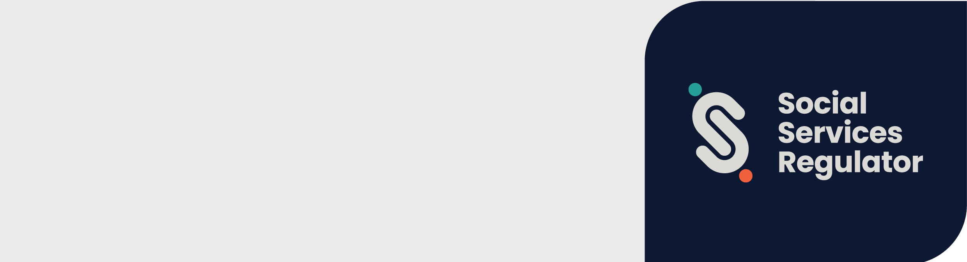Italian | Italiano

**Standard per la sicurezza dei bambini e Autorità di controllo   
dei servizi sociali**

Informazioni per le organizzazioni e gli   
utenti dei servizi

**OFFICIAL**

Gli Standard per la sicurezza dei bambini del Victoria (gli Standard) sono entrati in vigore   
il 1° luglio 2022 e mirano a proteggere i bambini e i giovani.

L’Autorità di controllo dei servizi sociali è un organo di controllo integrato del settore per   
gli Standard.

## Cosa significa questo per le organizzazioni?

Gli Standard puntano a migliorare la sicurezza dei bambini e dei giovani nel Victoria. Impongono alle organizzazioni di introdurre politiche, procedure e processi per prevenire e rispondere agli abusi.

Tutte le organizzazioni che forniscono servizi o strutture ai minori devono attenersi a undici Standard   
di sicurezza per i bambini.

## Quali organizzazioni sono interessate?

L’Autorità di controllo dei servizi sociali è un organo di controllo integrato del settore per le organizzazioni che ricevono finanziamenti statali per fornire:

* servizi di supporto per violenza familiare o sessuale;
* servizi di supporto per genitori e famiglie;
* servizi abitativi o altro aiuto alle persone senza fissa dimora;
* servizi di protezione dell’infanzia;
* intervento terapeutico precoce per bambini con disabilità, bisogni speciali o ritardo dello sviluppo.

L’Autorità di controllo dei servizi sociali è anche un organo di controllo integrato del settore per le organizzazioni che sono:

* servizi di accoglienza per minori, come definiti nel *Children, Youth and Families Act 2005* (Legge sui bambini, i giovani e le famiglie del 2005);
* fornitori di servizi per la disabilità, come definiti nel *Disability Act 2006* (Legge sulla disabilità del 2006);
* organizzazioni diverse dai fornitori di servizi per la disabilità come definiti nel *Disability Act 2006*, che forniscono servizi per la disabilità.

## Cosa può fare l’Autorità di controllo dei servizi sociali?

L’Autorità di controllo dei servizi sociali può:

* offrire formazione, informazioni e consulenza sugli Standard;
* indagare, verificare e imporre il rispetto degli Standard;
* raccogliere, analizzare e pubblicare informazioni sulla conformità agli Standard;
* promuovere un miglioramento continuo per prevenire gli abusi sui minori e garantire una risposta adeguata alle accuse di abusi sui minori;
* lavorare sulla sicurezza dei bambini e il rispetto degli Standard con la Commissione per i bambini e i giovani (Commission for Children and Young People), altre autorità di controllo del settore e autorità di controllo integrate del settore;
* scambiare informazioni e collaborare con persone ed enti sulla sicurezza dei minori e sul rispetto degli Standard.

## Maggiori informazioni

Puoi trovare risorse e ulteriori informazioni sulla pagina web dell’Autorità di controllo dei servizi sociali <https://www.vic.gov.au/social-services-regulator>.

Se la tua organizzazione ha bisogno di informazioni o indicazioni sull’implementazione degli Standard, puoi inviare un’e-mail a [Child Safeguarding](mailto:childsafeorgs@ssr.vic.gov.au) Regulation <childsafeorgs@ssr.vic.gov.au> o chiamare il numero   
1300 310 778.

Per ricevere questo documento in un altro formato, chiama il numero 1300 310 778, se necessario tramite il National Relay Service (servizio per non udenti e persone con disturbi dell’udito o del linguaggio) al numero 13 36 77, o invia un’e-mail al team “Child Safeguarding Regulation” presso l’Autorità di controllo dei servizi sociali <childsafeorgs@ssr.vic.gov.au>.

Autorizzato e pubblicato dal Governo del Victoria, 1 Treasury Place, Melbourne.

© Stato del Victoria, Australia, Autorità di controllo dei servizi sociali luglio July, 2024.

ISBN 978-1-76130-563-4 (pdf/MS word)

(2309594)